Отчет о мероприятиях, посвященных празднованию
73-годовщине Победы в ВОВ в
МКОУ «Санчинская СОШ»

Этот День Победы порохом пропах
Этот праздник с сединою на висках
Это радость со слезами на глазах…
День Победы! День Победы! День Победы!

9 мая вся Россия отмечала знаменательную дату 73-годовщину Победы в Великой Отечественной войне. Для нашей страны эта дата наполнена особым смыслом. Это священная память о погибших на полях сражений, умерших от ран в мирное время. Это дань уважения к ныне живущим ветеранам. Наш долг перед поколением победителей – сохранить историческую память о войне, не оставить в забвении ни одного погибшего солдата, отдать дань благодарности за героический подвиг живым ветеранам войны и трудового фронта, детям войны. Война наложила свой отпечаток на историю всей страны. Узнав, что началась война, многие пионеры- мальчишки и девчонки, несмотря на свой юный возраст, уходили на фронт, в партизанские отряды. Те, кто оставался, вели активную деятельность в тылу. Осваивали станки на заводах, технику на полях, дежурили на крышах во время бомбёжек, собирали вещи в армию для русских солдат. На их плечи легла нелёгкая обязанность -освоить работу взрослых для обеспечения армии едой, необходимой техникой.
В целях сохранения исторической преемственности поколений, воспитания бережного отношения к историческому прошлому и настоящему России, формирования духовно-нравственных и гражданско-патриотических качеств личности гражданских служащих в нашей школе провели мероприятия, посвященные этой знаменательной дате.
Согласно плану воспитательной работы школы были проведены мероприятия, направленные на воспитание патриотизма подрастающего поколения, любви к Родине, гордости за историческое прошлое своего народа.
Во всех классах прошли классные часы на военно-патриотическую тематику.
В течение месяца в школе так же проводились просмотры фильмов и о войне, о защитниках Родины.
По плану МО классных руководителей в 3 классе был проведен открытый кл час-7 мая

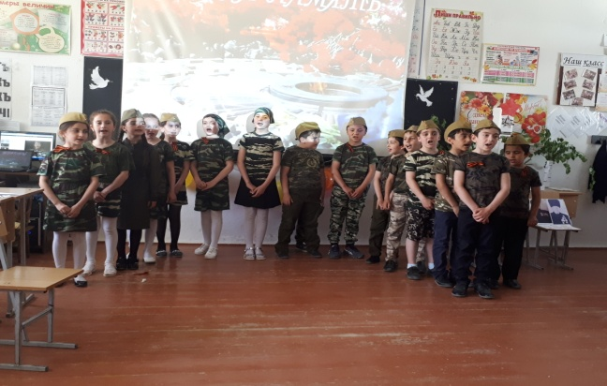
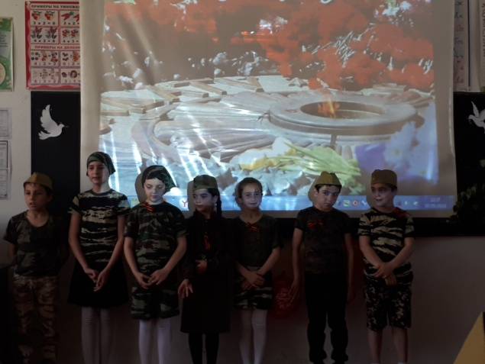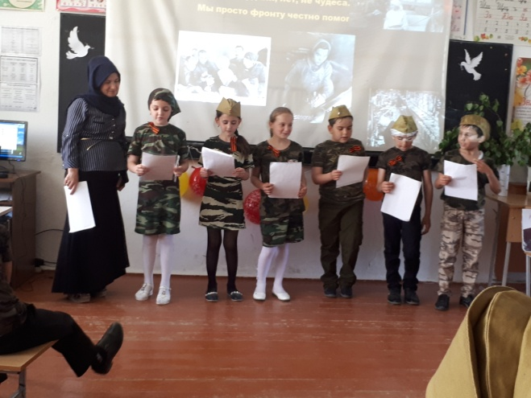
Организовали субботник (побелка, покраска, и т д) у мемориала с Санчи – 7 мая

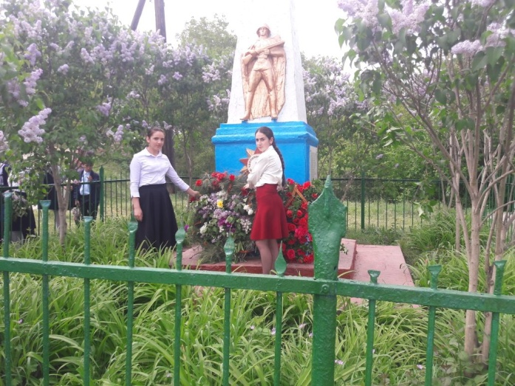
Провели общешкольную линейку – 8 мая. На линейке уч-ся декламировали стихи, исполняли военные песни. Зам дир по ВР Закарьяева Ф.Ш. организовала просмотр видеофильма о войне, о победе. На презентации с помощью уч-ся озвучили фамилии участников войны: пропавших без вести, погибших на поле боя и вернувшихся с войны. Почтили память минутой молчания.
Организовали школьный торжественный митинг «Памяти 9 мая»- 8 мая.
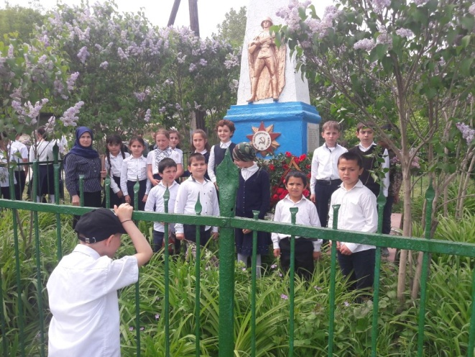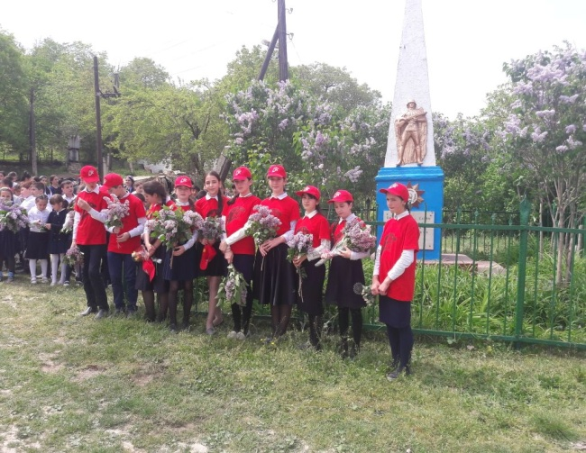

К празднованию 73 -годовщины Дня Победы в школе была организована выставка детского рисунка и плаката «День Победы, как он был от нас далёк!». Дети в своих работах передали трагизм того времени, мужество воинов и гордость за совершенные подвиги наших солдат. Эти же работы были представлены на конкурс «Герои Великой Победы».
Администрация школы представила портреты уч-в Вов, выдали их правнукам.
9 мая 2018 года учащиеся, педагоги школы приняли активное участие в районных праздничных мероприятиях: акции «Бессмертный полк», возложении цветов к памятникам и мемориалам, праздничных концертах и фейерверке. уч-ся 5 кл школы представили на празднике танец «Катюша», продекламировали стих Р.Гамзатова «О, Родина» - ученица 9 кл Джаватова Г.
Наши уч-ся были привлечены и как волонтеры на празднике.
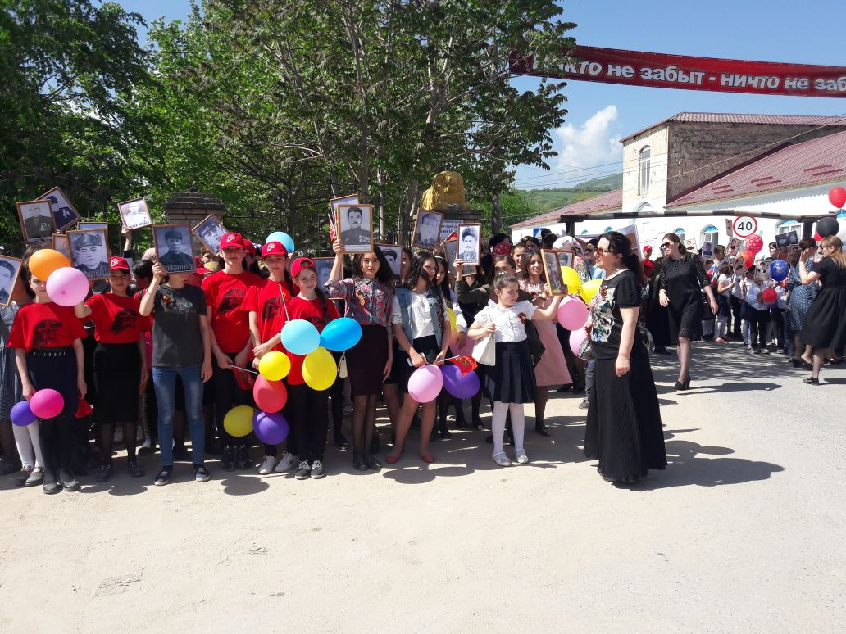
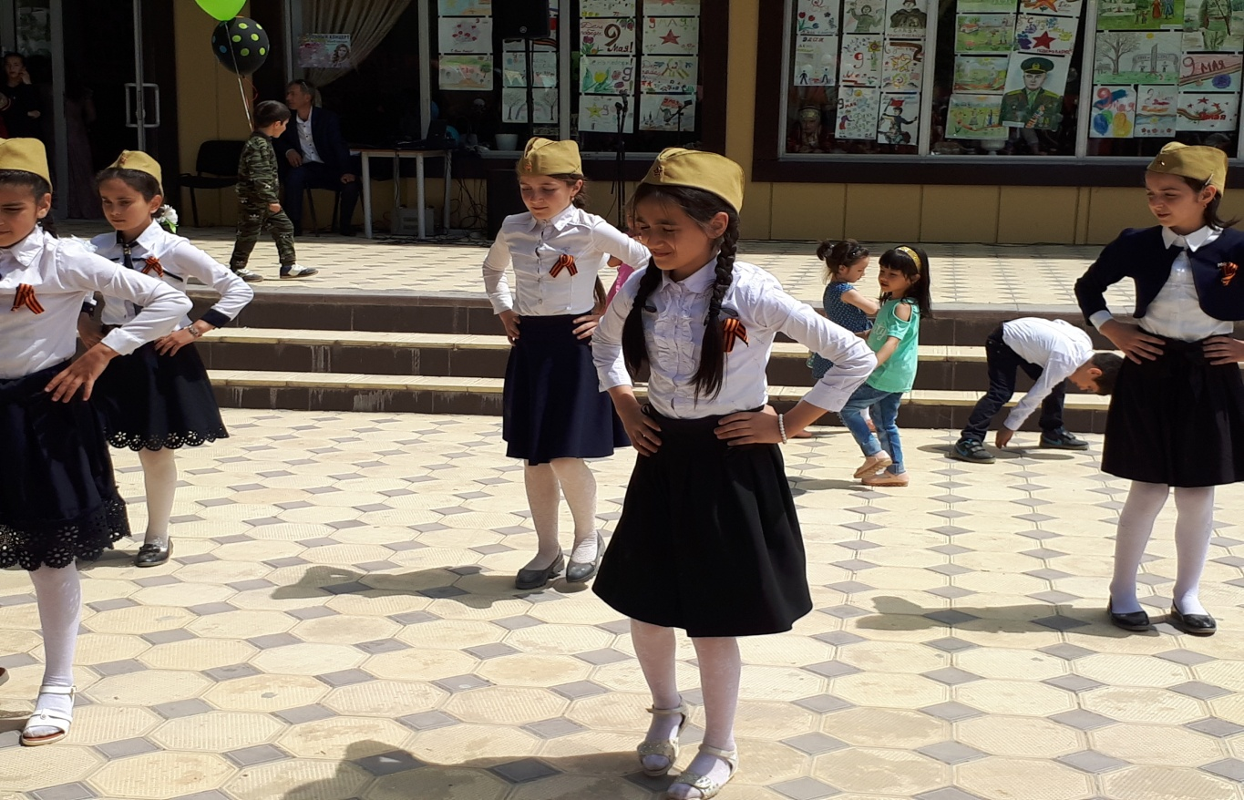
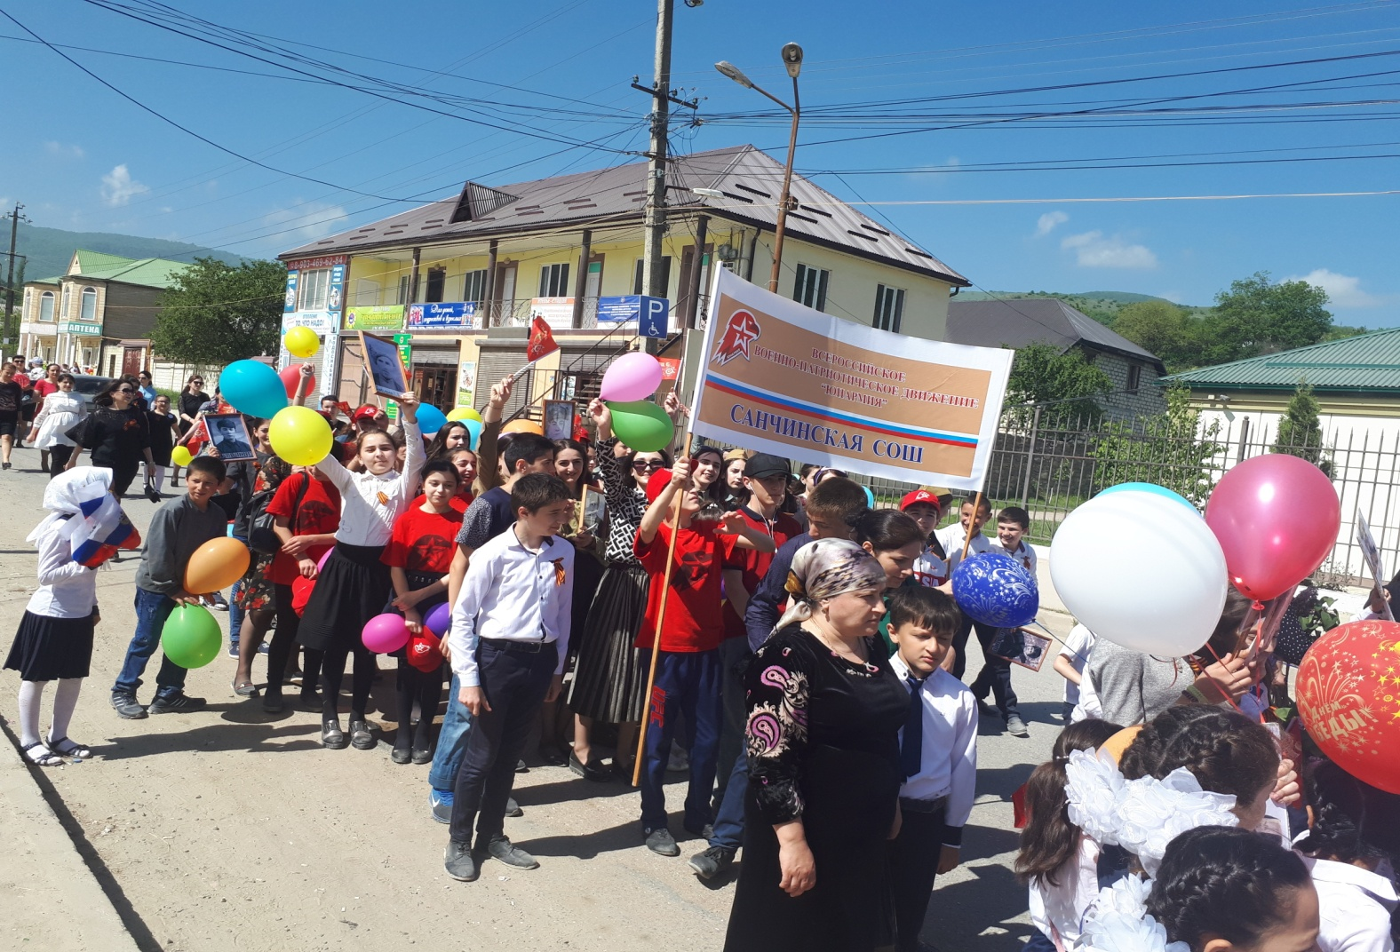

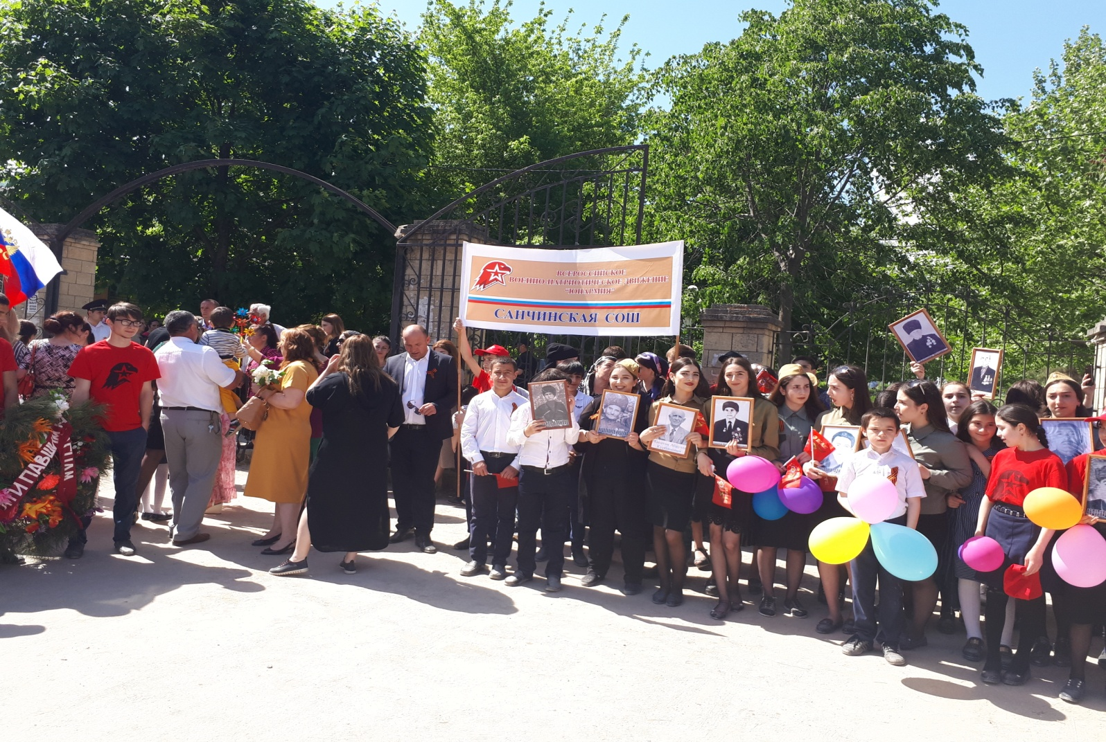
Зам по ВР – Закарьяева Ф.Ш.

